健身运动效果不好？绝大部分人是因为它！

不要让它毁掉你的训练！

一、手机对有氧运动的影响

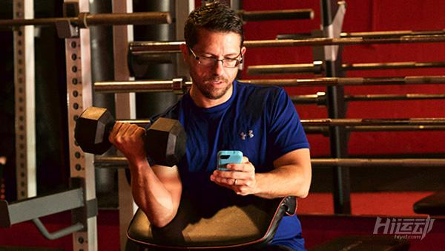

肯特州立大学召集到四十四名学生进行研究：发短信、聊天和听音乐对在健身房训练的影响。每个在跑步机上完成四个独立的30分钟的锻炼。第一次实验中，他们被要求使用手机发短信。

第二次实验则被要求用手机打电话聊天。在第三次实验中，他们则是听手机里的音乐。最后一次实验则是专注于训练。受试者不允许看到跑步机的速度，但他们被允许改变它。

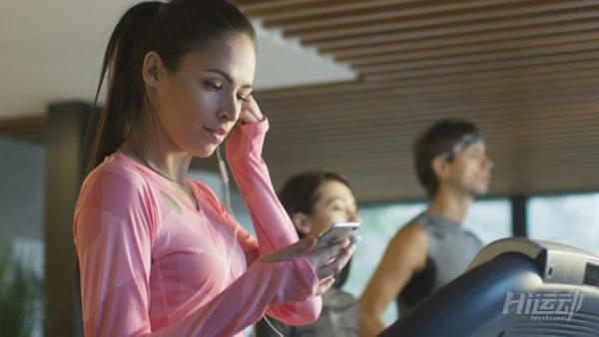

结果

速度，心率和享受程度这三种数据被记录了下来。

短信：降低了速度和心率，享受程度不变。

聊天：降低了速度，保持了心率，增加了享受程度。

音乐：提高了速度、心率和享受程度。

简而言之，短信和聊天减少了运动强度，而音乐则促进了有氧运动的表现。

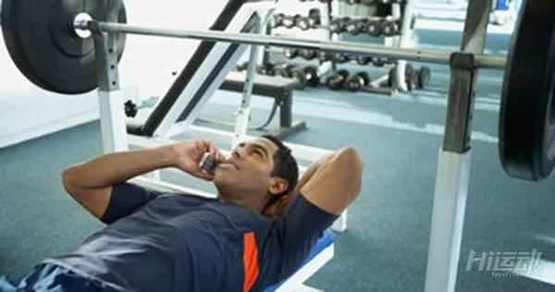

二、手机对力量训练的影响

智能手机已被证明会分散注意力，而一边健身一边玩手机堪比一边开车一边玩手机。

力量教练Charles Poliquin指出，一项研究表明：音乐对于50％的人使其增加了力量，但同样的音乐则减少了其他部分人的力量。

听音乐而导致的力量增大的动机是来自身体外部，而在训练中不喜欢听音乐的则是来自内部的动机。

力量举大师Dave Tate在锻炼期间听流行音乐，然而这种音乐是他所憎恨的，然后他将这种憎恨发泄在举重当中，这不得不说也是另类的训练方式。

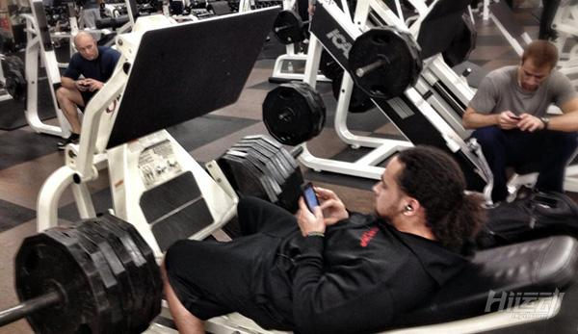

其他研究还发现当我们使用手机时，我们对时间的感知也会受到干扰。你认为你只是坐着稍微玩了下手机，也就30秒，但其实是1分钟或者2分钟。

你可能不会注意到这一点，但那些等着用你所使用的器械的人，他们可是对你恨之入骨。



结论

•在有氧运动期间可以打开音乐，但请关闭其他软件（可以调到飞行模式）

•力量训练期间不发短信、浏览新闻或玩微信。你必须把精力全部投入才会保持训练强度并得到你应得的回报，你不是机器，多重任务只会让你效率低下

•在不同类型的训练中尝试音乐，或不听任何音乐。你可能会发现，没有音乐，你会得到更好的、更专注的训练，你可以更好地倾听身体给予你的反馈。

听自己喜欢的音乐对训练确实会起到促进作用，但是在训练中突然播到了并不是让你喜欢的音乐时，你这组的训练将大打折扣，而且还要再花时间去调到自己喜欢的音乐，如此将浪费掉很多时间和精力。

小编建议，专注于健身，尽量减少除了健身之外的刺激。